商家镇人民政府信息公开指南

《商家镇人民政府信息公开指南》（以下简称《指南》）由商家镇人民政府根据《中华人民共和国政府信息公开条例》编制。需要获得本机关信息公开服务的公民、法人或者其他组织，建议阅读本《指南》。本《指南》根据需要及时更新。
一、信息分类和编排体系
商家镇人民政府在职责范围内负责主动或依申请公开下列各类政府信息：
（一）机构职能
主要包括：领导分工情况、内设机构及职能情况。
（二）政策法规
主要包括：以本机关名义发布或者本机关作为主管部门与其他部门联合发布的规范性文件等。
（三）业务工作
主要包括：政府集中采购项目的目录、标准及实施情况；重大建设项目的批准和实施情况；扶贫、教育、医疗、社会保障、促进就业等方面的政策、措施及实施情况；突发事件的应急预案、预警信息及应对情况等。
（四）其他
主要包括：本机关重要会议、活动情况，本机关职责范围内依法应当公开的其他信息。
二、获取形式
（一）主动公开
主动公开的政府信息范围详见《政府信息公开目录》
● 公开形式
主要通过区政府网站公开政府信息。区政府网站网址http://www.sdwenchanghu.gov.cn/。还通过微信、报纸、广播、电视等公共媒体主动公开政府信息。
● 公开时限
主动公开的政府信息，自政府信息形成或者变更之日20个工作日内予以公开。法律、法规对政府信息公开的期限另有规定的，从其规定。
（二）依申请公开
公民、法人或者其他组织可以向本机关申请获取主动公开以外的政府信息。本机关在职责范围内受理公民、法人或者其他组织提交的政府信息公开申请。
● 提出申请
- 书面提交申请。向本机关申请获取政府信息，应当书面填写《政府信息公开申请表》（以下简称《申请表》）。《申请表》可以从区政府网站下载、打印，复制有效。
申请人对申请获取信息的描述应尽量详尽、明确；若有可能，请提供该信息的标题、发布时间、文号或者其他有助于确定信息内容的提示。
申请人可向本机关当面递交《申请表》，也可通过信函方式寄送《申请表》，寄送时请在信封左下角注明“政府信息公开申请”字样。
- 通过区政府网站提交申请。区政府网站（http://www.sdwenchanghu.gov.cn/)政务公开栏目开通有政府信息公开申请网上提交渠道，受理向本机关提交的政府信息公开申请。
- 依申请公开政府信息需提供有效身份证明。
本机关不受理通过电话方式提出的申请，但申请人可以通过电话咨询相应的服务业务。
● 申请处理
本机关收到公民、法人或者其他组织提出的政府信息公开申请后，根据需要可能会通过相应方式对申请人身份进行核对。
本机关收到申请后，将从形式上对申请的要件是否完备进行审查，对于要件不完备的申请予以退回，要求申请人补正信息。
对申请人提出的政府信息公开申请，本机关将根据不同情况分别作出答复。
本机关办理申请人政府信息公开申请时，能够当场答复的，将当场答复；不能当场答复的，自收到申请之日起20个工作日内予以答复；确需延长答复期限的，延长答复时间不超过20个工作日，并告知申请人。政府信息涉及第三方权益的，应当征求第三方的意见，征求第三方意见所需时间不计算在期限内。
本机关根据掌握该信息的实际状态进行提供，不对信息进行加工、统计、研究、分析或者其他处理。
● 收费标准
本机关依申请提供政府信息，不收取费用。但是，申请人申请公开政府信息的数量、频次明显超过合理范围的，本机关可以收取信息处理费，具体标准按照有关规定执行。
三、政府信息公开工作机构
商家镇人民政府信息公开工作机构为：商家镇党政办公室
办公地址：周村区商家镇馆里村
邮政编码：255318
办公时间：8:30-11:30 13:30-17:00（工作日）
联系电话：0533-5430380
邮箱地址：sjzf2007@126.com
传真号码：0533-5434808
关注微信公众号“魅力商家镇”
四、监督和救济
公民、法人或者其他组织认为本机关提供的与其自身相关的政府信息记录不准确的，可以向本机关提出更正申请，并提供证据材料。本机关将根据申请作出相应处理，并告知申请人。
公民、法人或者其他组织认为本机关未依法履行政府信息公开义务的，可以向本机关投诉举报（投诉举报机关：商家镇人民政府，电话：0533-5430380，邮箱：sjzf2007@126.com，地址：周村区商家镇馆里村，邮编：255318，接待时间：工作日8:30-12:00 13:30-17:00 ）。
公民、法人或者其他组织也可以向上级行政机关、监察机关或者政府信息公开工作主管部门举报（淄博文昌湖省级旅游度假区管理委员会办公室，电话：0533-6030011，邮箱：http://www.sdwenchanghu.gov.cn/，地址：淄博市周村区萌水镇防汛路1号，邮编：255318，接待时间：工作日8:30-12:00 13:30-17:00）。
公民、法人或者其他组织认为本机关在政府信息公开工作中侵犯其合法权益的，可以向上一级行政机关投诉、举报，也可以依法申请行政复议（复议机关:山东省人民政府行政复议办公室，地址：济南市历下区文化东路50号（华兴大厦），邮编：250011，接待时间：工作日8:30-12:00 13:30-17:00，联系电话：0531-82621687）或提起行政诉讼（周村区人民法院，地址：淄博市周村区新建东路205号，邮编：255300，接待时间：工作日8:30-12:00 13:30-17:30，联系电话:0533-6165607）。

附件：1. 政府信息公开申请流程图
- 政府信息公开申请表

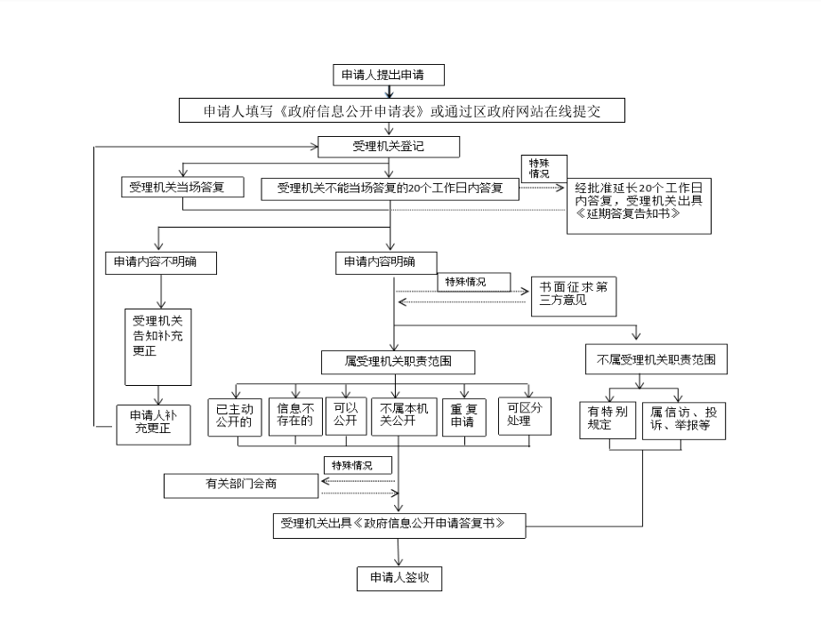

商家镇人民政府
2023年1月16日

